Windows激活教程
1：右键桌面左下角的WIN按钮—搜索PowerShell—点击右侧以管理员身份运行

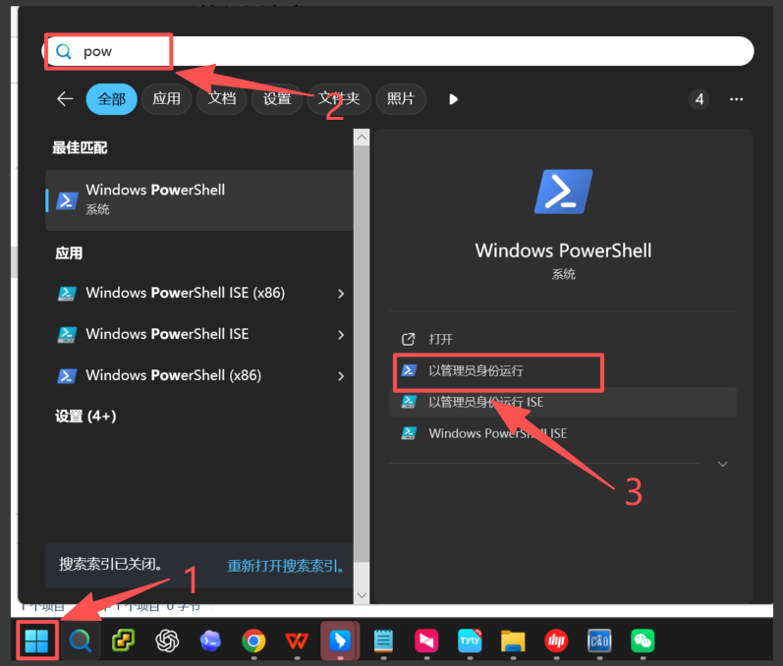
2：在弹出的窗口复代码 irm https://get.activated.win | iex 回车 —等待加载
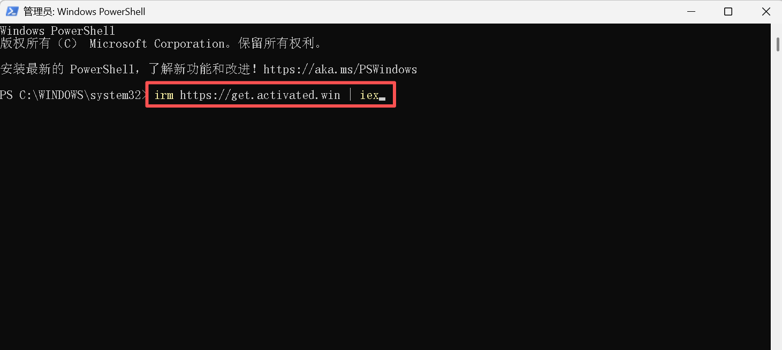
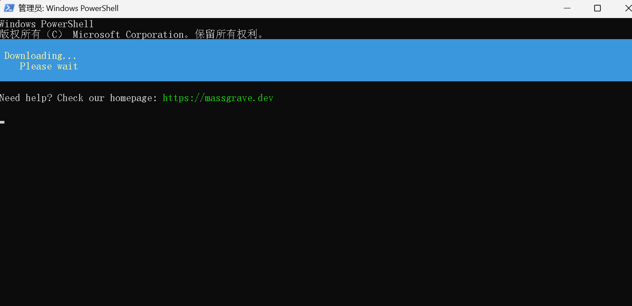

3：加载完毕后再新窗口输入数字1 即可自动完成系统激活
